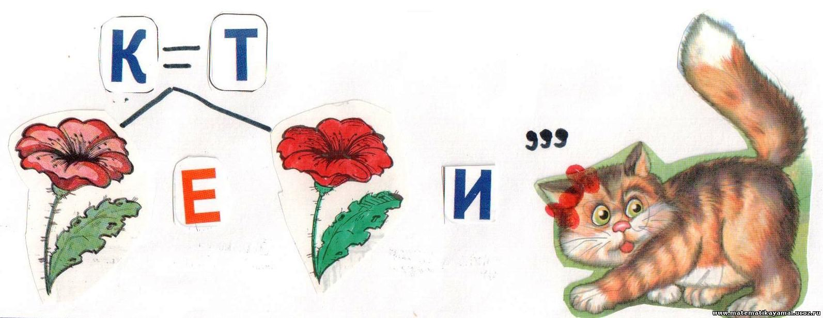
Учитель математики
Бологовской СШ
Андреапольского района
Борисова С.Г.

Тема: « Деление обыкновенных дробей»
Цели урока: обобщить знания по теме « Деление обыкновенных дробей»; закрепить умения применять правило деления дробей в процессе выполнения упражнений; продолжить формирование навыков самостоятельной работы в парах; развивать вычислительные навыки; расширить кругозор учащихся; способствовать усилению познавательной активности учащихся; способствовать воспитанию самоконтроля и взаимоконтроля учащихся.
Тип урока: интегрированный урок – путешествие ( математика – география)
Класс : 6
Ход урока.
- Ребята, тема нашего сегодняшнего обобщающего урока « Деление обыкновенных дробей». Наша цель: обобщить знания по этой теме. Но урок у нас с вами необычный.
Мы совершим заочное путешествие по водопадам Урала (СЛАЙД № 1)
С помощью современной техники мы сможем осуществить своё путешествие.
Значит, мы уже в пути.
Урал – древние горы, возраст самых древних пород более 2 миллиардов лет. Для того чтобы возникли водопады, нужны резкие перепады высоты, каньоны, тектонические разломы или гигантские сбросы. И поэтому на Урале не так много водопадов и каждый уральский водопад наперечет и имеет свое собственное имя.
Чтобы наше путешествие было удачным, давайте проведём устный счёт.

1.Устный счёт: ( задания записаны на доске)

а) $\frac{7}{\text{13}}:1;$ б) $\frac{7}{\text{13}}:\frac{2}{3};$ в) $\frac{\text{17}}{8}:\frac{3}{2};$ г) $4\frac{3}{5}:1;$ д) $\frac{3}{5}:\frac{5}{7};$ е) $\frac{3}{5}:\frac{9}{7}\text{.}$

2.С устным счётом мы справились. Начинаем путешествие.
В путешествие по уральским водопадам мы отправимся с самого юга – с Оренбургской области.
( СЛАЙД № 2)
Этот водопад на реке … , небольшой, но очень живописный , несущий свои струи в глубокое озеро Мраморное или Холодное, окаймленное мраморными скалами.
Чтобы узнать на какой реке находится водопад, надо выполнить самостоятельную работу. Все ответы к примерам закодированы буквами и слогами. Выписывайте буквы и слоги, соответствующие правильным ответам в таблицу и прочитайте полученное слово.
Вычислить:

1) 6 : 7/9 МА) 18/25 ; КА) 7 5/7; КЕ) 8 5/9. 2)16 / 19 : 8 МЕ) 2 / 19 ; МА) 6 / 7 ; МО) 2 / 9.

3)11 2/5 : 3 4/5 Т) 13 ; Ч) 12; Н) 3.
4)10 1/7 : 71 КА) 1/7 ; НА) 1/6 ; ПА) 0.

1 | 2 | 3 | 4

Впишите в клетки таблицы слоги ( или буквы) , соответствующие правильным ответам, прочитайте полученное слово.
Итак, ребята, мы узнали название реки. Название реки – КАМЕНКА.

3.Мы покидаем Оренбургскую область ,и следующим на нашем пути будет водопад Гадельша - самый крупный водопад в Башкирии. (СЛАЙД №3)
Водопад является комплексным памятником природы Башкирии с 1965 года и охраняется государством. Уникальный водопад. Имеет несколько каскадов различной высоты. А вот сколько, мы узнаем , решив уравнение.

Уравнение :
2/7 Х + 5/14Х – 10/21Х = 1/2;

Х ( 2/7 + 5/14 – 10/21) = 1/2 ;
7/42 Х = 1/2 ;

Х = 1/2 : 7/ 42;

Х = 3. Ответ: Х = 3

Итак, ребята, мы получили, что водопад трехкаскадный.
(Общая высота более 15 м. Верхний каскад имеет высоту 1,2 м, вторая и третья ступени высотой около 7 м каждая.)
Насладимся красивейшими видами уральских водопадов.
СЛАЙД ( №4, №5,№6, №7).

4. Решим задачу:
Задача

Туристическая фирма предлагает вело – водный тур. Название тура - « Скалы, перекаты и водопады Урала». Протяжённость велосипедного пути – 80 км, а водного в 1 1/7 раза меньше . Сколько километров составляет весь маршрут?

5. Остановимся на этом месте и выполним разноуровневый тест. ( 3 уровня сложности). Время ограничено.
Работа в парах.
Карточки с тестами лежат на столах у учащихся. Выполнять задания можно прямо на листах.
Проводится взаимопроверка. Правильные ответы записаны на доске и открываются после истечения времени. Допускается, что не все учащиеся справятся с заданиями.

Тест

 | 1)  Вариант №1 | Вариант №2
А | 1) 17/8:9/4; 2)5 3/5 :1; 3) $\frac{3}{5}:\frac{9}{\text{10}}$ | 1) $\frac{\text{14}}{9}:\frac{3}{2};$ 2) $4\frac{2}{7}:1;$ 3) $\frac{4}{7}:\frac{2}{7};$
В | 1) 1/4Х=2/3; 2) 5/9Х=2 1/2 | 1) 1/5Х=4/5; 2) 5/6Х=31/18
С | 1 7/16 : ( 3 3/4 – 1 5/6) | ( 22/3+15/6) : 11/2

Критерий оценивания.
3 правильных ответа – оценка «3», 4 правильных ответа – оценка «4», 5 правильных ответа – оценка «5»

Ответы для теста

 | 1)  Вариант №1 | Вариант №2
А | 1) 17/18; 2) 5 3/5 ; 3) 2/3 | 1)11/27 ; 2) $4\frac{2}{7}$ ; 3) 2
В | 1) 22/3; 2) 4 1/2 | 1) 4; 2) 32/3
С | 3/4 | 3

Ребята, давайте подведём итог нашего урока.
Мы познакомились с водопадами Урала, а так же повторили при решении заданий деление обыкновенных дробей. Теперь давайте вспомним и проговорим это правило ( учащиеся проговаривают правило).
Домашнее задание:
- Повторить правило по теме «Деление»
- Придумать и решить задачу на деление дробей , связанную с водопадами Урала.

